INFORME EJECUTIVO PQRSD
ALCALDIA LOCAL DE CHAPINERO | SANDRA MARY PEREIRA LIZCANO
ALCALDÍA LOCAL DE CHAPINERO
DESPACHO
2026

Alcaldía Local de Chapinero – Informe ejecutivo PQRSD
Todos los Derechos de Petición de la ciudadanía, ingresados a través de los distintos canales (escrito, presencial, telefónico o virtual), se tramitan mediante la herramienta ORFEO, la cual se articula automáticamente con el aplicativo Bogotá Te Escucha.
Es importante recordar que cada Derecho de Petición debe ser respondido de acuerdo con su modalidad, dentro de los términos establecidos por la Ley 1755 de 2015, que sustituye al Código de Procedimiento Administrativo y de lo Contencioso Administrativo (CPACA).
Teniendo en cuenta lo anterior es importante señalar los siguientes conceptos básicos:
PQRSD: Peticiones, Quejas, Reclamos, Sugerencias, Denuncias
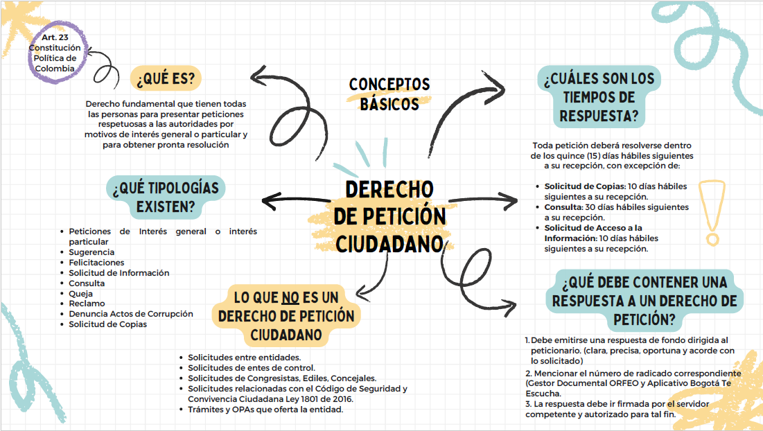
En este sentido, para proceder con el cierre de las peticiones ciudadanas, se deberá dar cumplimiento a lo establecido en el documento denominado Procedimiento Trámite a los requerimientos presentados por la ciudadanía, publicado en la sección Matriz de la Intranet de la Secretaría Distrital de Gobierno, bajo el código SAC-P-001.
En consecuencia, el trámite solo podrá cerrarse una vez se hayan cumplido los siguientes requisitos:
- Respuesta de fondo: debe emitirse un pronunciamiento claro, preciso, oportuno y coherente con lo solicitado, abordando de manera integral todos los aspectos planteados en la petición.
- Identificación adecuada de la respuesta: esta debe dirigirse al ciudadano que interpuso la solicitud e incluir, en el asunto o en el contenido, el número de radicado de entrada en ORFEO y el número del requerimiento en BTE.
- Envío de la respuesta: se debe garantizar la entrega de la respuesta al ciudadano, de manera que conozca la decisión adoptada y pueda ejercer su derecho de contradicción, si aplica. No obstante, las asignaciones internas entre dependencias de la Secretaría Distrital de Gobierno no deben ser notificadas al ciudadano.
- Acuse de recibo: debe registrarse oportunamente en el gestor documental ORFEO. En los casos de traslado a otras entidades, deberá evidenciarse igualmente el respectivo acuse de recibido. Todos los acuses deberán ser cargados exclusivamente por el CDI.
Finalmente, es importante tener en cuenta que el servidor de la Oficina de Atención a la Ciudadanía verificará que la respuesta emitida cumpla con los criterios establecidos para el cierre de la solicitud. Una vez validado lo anterior, otorgará el aval para el cierre del radicado de entrada en ORFEO.
En este sentido, los procesos internos de reasignación, proyección de respuesta, vistos buenos, firmas y envíos deben garantizar que el peticionario reciba la respuesta dentro de los plazos legales, según se detalla a continuación:
- Derechos de petición de interés general y particular (incluye quejas, reclamos, sugerencias y felicitaciones): 15 días hábiles contados a partir de la fecha y hora de radicado.
- Solicitudes de información y copias: 10 días hábiles contados a partir de la fecha y hora de radicado.
- Solicitudes de consulta: 30 días hábiles contados a partir de la fecha y hora de radicado.
- Denuncias por actos de corrupción: 15 días hábiles contados a partir de la fecha y hora de radicado.
En este sentido, para proceder con el cierre de las peticiones ciudadanas, se deberá dar cumplimiento a lo establecido en el documento denominado Procedimiento Trámite a los requerimientos presentados por la ciudadanía, publicado en la sección Matriz de la Intranet de la Secretaría Distrital de Gobierno, bajo el código SAC-P-001.
En consecuencia, el trámite solo podrá cerrarse una vez se hayan cumplido los siguientes requisitos:
- Respuesta de fondo: debe emitirse un pronunciamiento claro, preciso, oportuno y coherente con lo solicitado, abordando de manera integral todos los aspectos planteados en la petición.
- Identificación adecuada de la respuesta: esta debe dirigirse al ciudadano que interpuso la solicitud e incluir, en el asunto o en el contenido, el número de radicado de entrada en ORFEO y el número del requerimiento en BTE.
- Envío de la respuesta: se debe garantizar la entrega de la respuesta al ciudadano, de manera que conozca la decisión adoptada y pueda ejercer su derecho de contradicción, si aplica. No obstante, las asignaciones internas entre dependencias de la Secretaría Distrital de Gobierno no deben ser notificadas al ciudadano.
- Acuse de recibo: debe registrarse oportunamente en el gestor documental ORFEO. En los casos de traslado a otras entidades, deberá evidenciarse igualmente el respectivo acuse de recibido. Todos los acuses deberán ser cargados exclusivamente por el CDI.
Es importante tener en cuenta que el servidor de la Oficina de Atención a la Ciudadanía verificará que la respuesta emitida cumpla con los criterios establecidos para el cierre de la solicitud. Una vez validado lo anterior, otorgará el aval para el cierre del radicado de entrada en ORFEO.
Finalmente, con base en lo expuesto anteriormente, el estado de los PQRSD al corte de 31 de diciembre de 2025 para la Alcaldía Local de Chapinero es el siguiente:
Para la vigencia 2025 la Alcaldía Local de Chapinero recibió un total de 329 PQRSD 100% gestionadas en términos de Ley.
PQRSD ALCALDIA LOCAL DE CHAPINERO | Cuenta de NÚMERO RADICADO
Gestionado | 329
CONSULTA | 9
DENUNCIA POR ACTOS DE CORRUPCION | 1
DERECHO DE PETICION DE INTERES GENERAL | 192
DERECHO DE PETICION DE INTERES PARTICULAR | 92
QUEJA | 17
RECLAMO | 7
SOLICITUD DE ACCESO A LA INFORMACION | 10
SOLICITUD DE COPIA | 1
Total general | 329

